BINNENLAND

Man steelt 623 fietsen

maandag 25 oktober 2010
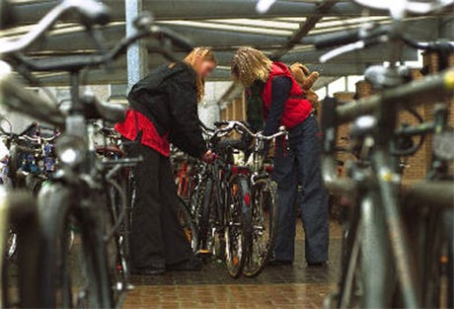
De Antwerpse spoorwegpolitie heeft een wel erg actieve fietsendief op heterdaad betrapt. De man bekende in totaal 623 fietsdiefstallen, gespreid over een periode van 78 dagen. Hij streek daarbij een totale winst van 16.000 euro op. De verdachte werd ter beschikking gesteld van het parket van Antwerpen.
De fietspunten in Antwerpen Centraal zijn al geruime tijd het doelwit van fietsdiefstallen. De spoorwegpolitie verhoogde daarom het toezicht op die zwarte plek.

Sigarettensmokkelaar
Zondag organiseerde de spoorwegpolitie een internationale patrouille met Nederlandse speurders. Tijdens die patrouille op de trein tussen Nederland en België kon een internationaal gezochte sigarettensmokkelaar worden gevat.
De man is in Frankrijk veroordeeld tot 15 jaar gevangenisstraf. Hij werd ter beschikking gesteld van het Antwerpse parket met het oog op uitlevering
Bron | http://www.hbvl.be/nieuws/binnenland/aid984394/man-steelt-623-fietsen.aspx
Waarom? | Fietsdiefstallen gebeuren nu eenmaal en ik geef toe dat ik mijn fiets bijna nooit op slot doe. Dat een man 623 fietsen heeft gestolen en er een totale winst van 16.000 euro heeft gemaakt is wel een kleine shock voor mij. Ik wist wel dat er fietsdieven waren, maar niet dat ze er hun beroep van maakten. Vanaf nu zal ik voorzichtiger zijn met mijn fiets en ga ik het op een veiligere plek proberen te stallen. Ik vind dat iedereen dit artikel eens moet lezen, want eigenlijk is het een beetje ons eigen schuld. Als iedereen een stevig slot gebruikt kan niemand meer fietsen stelen.

PAV BINNENLAND 2

165 rokende Lijn-chauffeurs gesanctioneerd

dinsdag 26 oktober 2010
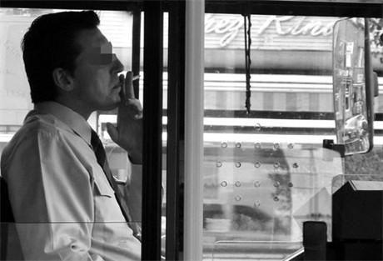
In 2009 werden 165 chauffeurs van een Lijnbus gesanctioneerd omdat ze rookten. Dat zijn er meer dan in 2008 (146) en ongeveer evenveel dan in 2007 (164).
In Vlaams-Brabant (82) vielen de meeste sancties, gevolgd door Antwerpen (47), Oost-Vlaanderen (14), Limburg (12) en West-Vlaanderen (10). Personeelsleden van De Lijn kunnen hiervoor gesanctioneerd worden met een berisping tot ontslag. Chauffeurs van exploitanten krijgen een verwittiging of een boete.

Rokende reizigers
Verder kregen 70 rokende reizigers een pv. Dat zijn er minder dan in 2008 (85) en 2009 (89). Het grote aantal in Antwerpen (60) valt op. Oost-Vlaanderen (5), Vlaams-Brabant (4) en West-Vlaanderen (1) volgen op grote afstand.
Bron | http://www.hbvl.be/nieuws/binnenland/aid984697/165-rokende-lijn-chauffeurs-gesanctioneerd.aspx
Waarom? | De busreizigers mogen niet eten of drinken in de bus, laat staan roken. Waarom denken de chauffeurs dan dat ze meer mogen? Eigenlijk heb ik nog nooit een buschauffeur zien roken, dus ze zijn niet allemaal hetzelfde. Maar er zijn altijd mensen die zich meer voelen dan de ander en denken dat ze dingen mogen die anderen niet mogen. Persoonlijk vind ik dat dat niet kan en mag, want wij als busreizigers hebben ook het recht op een bus zonder een smerige rooklucht.

PAV BINNENLAND 3

Sinterklaas doet feestelijke intrede in uitgeregend Antwerpen

zaterdag 13 november 2010

De stoomboot van Sinterklaas en zijn zwarte pieten heeft zaterdagnamiddag zijn intrede gedaan in Antwerpen. Ondanks het hevige regenweer waren nog altijd een massa kinderen en ouders naar de havenstad afgezakt, om een glimp van de grote kindervriend op te vangen.
De boot van de Sint meerde zaterdag rond 14.00 uur aan de zuiderdokken aan. Hij werd onder meer opgewacht door tv-presentator Bart Peeters en de Antwerpse burgemeester Patrick Janssens.
Vanaf de kade trok de goedheiligman samen met zijn knechten en zijn paard (zeer toepasselijk 'Slecht Weer Vandaag' geheten) in stoet naar de Grote Markt. Het slechte weer vormde overigens geen hinderpaal voor de intrede van de Sint. 'Alles is kunnen doorgaan zoals gepland', bevestigde Petra Van San van de communicatiedienst van Ketnet, dat mee instond voor de organisatie van dit evenement. 'We merkten wel dat er door het slechte weer iets minder mensen aanwezig waren dan andere jaren, maar toch stond er nog altijd veel volk de Sint op te wachten. En dat gold zowel aan de kade, als langs het parkoers en op de Grote Markt', klinkt het nog. Een raming van het aantal aanwezigen kon niet worden gegeven. Tot slot wist Sinterklaas nog te melden dat er dit jaar 'geen stoute kinderen' zijn.
Bron | http://www.standaard.be/artikel/detail.aspx?artikelid=DMF20101113_020&subsection=3
Waarom? | De Sint is en blijft een speciaal iemand voor de kinderen en ook voor sommige volwassenen. Ik ben nog nooit naar Antwerpen geweest om de Sint te verwelkomen, maar ik zou er ooit naartoe willen. Ook al is het niet echt, het is toch een speciaal momenten. Als ik ooit kinderen heb, dan ga ik ze er zeker naartoe brengen. En waarom ik voor dit artikel kies is al een beetje duidelijk, ik zie de Sint heel graag.

PAV BINNENLAND 4

BUITENLAND

Dodental loopt op bij natuurgeweld Indonesië

woensdag 27 oktober 2010
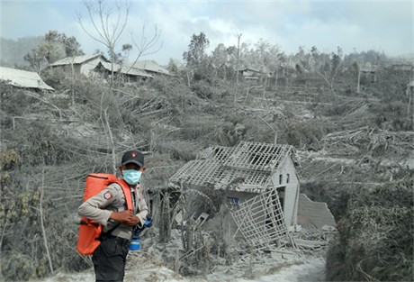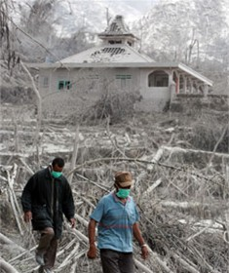
De uitbarsting van de Indonesische vulkaan Merapi heeft aan zeker 25 mensen het leven gekost. Bij een tsunami op geïsoleerde Indonesische eilanden kwamen al 154 mensen om het leven.
Bij de slachtoffers van de vulkaanuitbarsting is onder meer een baby van drie maanden oud. Ook de "spirituele bewaker" van de vulkaan, de tachtigjarige Mbah Marijan, overleefde de uitbarsting niet. Zijn lichaam werd gevonden in zijn verbrande huis, ongeveer vier kilometer van de krater van de Merapi.
Maandag werden 19.000 mensen die op de vruchtbare flanken van de vulkaan wonen, geëvacueerd. De Merapi, een van de meest actieve en gevaarlijke vulkanen ter wereld, ligt in het centrum van het Indonesische hoofdeiland Java.
Tsunami Bij de aardbeving en de daaruit voortvloeiende vloedgolf op geïsoleerde Indonesische eilanden zijn al 154 mensen omgekomen. Ongeveer 400 mensen zijn vermist. De beving deed zich voor in de regio Kepulauan Mentawai, op slechts 14,2 kilometer diepte. Ze had een magnitude van 7,7.
Bron | http://www.hbvl.be/nieuws/buitenland/aid984952/tientallen-doden-bij-vulkaanuitbarsting-merapi.aspx
Waarom? | Er zijn hier geen vulkanen of tsunamis in België en daar ben ik blij om. Het is wel erg voor de mensen die bij de Indonesische vulkaan Merapi wonen, er zijn al veel mensen omgekomen. Eigenlijk snap ik niet waarom mensen kort bij een vulkaan gaan wonen terwijl ze weten dat het op een dag gaat uitbarsten. Ik ga niet zeggen dat ze er helemaal niets aan konden doen, want ik vind juist van wel. Indonesië is misschien niet het grootste land, maar er zijn wel veiligere plaatsen. Het is een artikel waar ik al veel over gehoord heb op het nieuws en daarom heb ik het ook gekozen voor in mijn actuamap.

PAV BUITENLAND 5

Ahmadinejad: "Meisjes moeten trouwen als ze 16 zijn"

zondag 21 november 2010

De Iraanse president Mahmud Ahmadinejad heeft zijn landgenoten opgeroepen op jongere leeftijd te trouwen.
Terwijl Iraanse jongens nu gemiddeld op 26-jarige leeftijd trouwen en meisjes op 24 jaar, moet dat 20 en 16 worden, vindt het Iraanse staatshoofd.
De man stelde bekritiseerde eerder al de normen die in het Westen gangbaar zijn.
Bron | http://www.hbvl.be/nieuws/buitenland/aid992617/ahmadinejad-meisjes-moeten-trouwen-als-ze-16-zijn.aspx
Waarom? | Dit is misschien het kortste artikel, maar wel eentje waar je meer over wilt weten. Waarom zouden meisjes op hun 16de willen trouwen? Dit wil zeggen dat ze de meisjes als minderen zien en niet naar school willen sturen. Ze willen alleen een meisje om thuis het huishouden te laten doen en om voor de man te zorgen. Want een 16-jarig getrouwd meisje gaan ze in Iran zeker niet laten studeren. En dat de jongens 20 jaar moeten zijn is ook een beetje raar, want op zo een jonge leeftijd hebben ze amper vast werk en dus ook geen inkomen. Hoe gaan ze dan voor hun ‘gezin’ zorgen zonder genoeg geld? Ik vind niet dat er zomaar een leeftijd op geplakt moet worden, en zeker niet voor de meisjes.

PAV BUITENLAND 6

Mysterieuze raketlancering voor Californische kust

dinsdag 09 november 2010

Het Amerikaanse leger houdt de lippen stijf op elkaar over een mysterieuze raketlancering aan de Californische kust, zo heeft CBS News dinsdag gemeld. Het gebeuren was gefilmd door televisiestation KFMB dat tot de CBS-groep behoort.
Een nieuwshelikopter van KFMB maakte beelden van een raketlancering maandag bij zonsondergang (plaatselijke tijd). Er was een enorm lange rookpluim te zien en het projectiel lijkt vanop zee te zijn afgevuurd, niet ver uit de kust ten westen van Los Angeles en ten noorden van Catalina Island.
KFMB stak zijn licht op bij de Amerikaanse Luchtmacht en Zeemacht, maar de militairen hadden niets te zeggen. Een woordvoerder van de Navy zei dat de raket niet van hen was en dat de Navy in de buurt geen activiteit tentoon had gespreid.
Van op de luchtmacht- en lanceerbasis Vandenberg in Californië is vrijdag (plaatselijke tijd) een Delta-2 draagraket met een Italiaanse satelliet gelanceerd, maar sindsdien bleef het daar stil, kreeg CBS van functionarissen te horen.
Televisiestation NBC kreeg bij het Pentagon en de Navy te horen dat zij er geen idee van hadden wie de mysterieuze raket had afgevuurd.
Bron | http://www.standaard.be/artikel/detail.aspx?artikelid=DMF20101109_138&subsection=2
Waarom? | Eigenlijk denk ik niet dat het een mysterieuze raketlancering was, maar eerder een lancering waar ze niet zo veel over kwijtwillen. Het kan ook zijn dat het voor de show was, maar daar twijfel ik aan. Raketten vind ik boeiend. Niet alleen de raketten, maar ook vooral de ruimte, planeten en sterrenkunde. Het is een onderwerp waar ik niet veel over weet maar het wel zou willen. In België hebben we spijtig genoeg geen NASA.

PAV BUITENLAND 7

CULTUUR
Deaf Metal: eerste metalconcert voor doven

zaterdag 20 november 2010
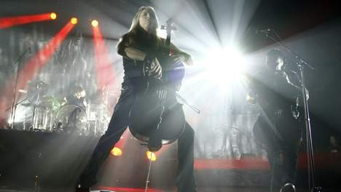
In de Nederlandse stad Arnhem heeft vrijdag het eerste Deaf Metal concert voor doven plaatsgevonden, zo heeft de Nederlandse openbare omroep NOS zaterdag gemeld.
Drie metalbands, Cultura Tres, IZAH en KYU, traden op. De concertzaal was voor de avond voorzien van een trilvloer die het ritme van de muziek voelbaar maakte.
Visuele muziektolken verrijkten de muziek door de teksten uit te beelden en het ritme en het gevoel over te brengen via bewegingen. Twee dove vj's kleedden het optreden verder aan.
Bij het concert waren volgens de NOS niet alleen doven en slechthorenden aanwezig. Ook horend publiek was welkom. Via gebarentolken konden de niet-dove bezoekers met de doven praten.
Het concert was een primeur, terwijl er anderzijds al vaker dansfeesten voor doven waren, aldus de omroep.
Bron | http://www.standaard.be/artikel/detail.aspx?artikelid=DMF20101120_028&subsection=4
Waarom? | Ik vind het vrij uniek, een metalconcert voor doven. Als het hier in de buurt georganiseerd zou worden ben ik zeker aanwezig. Slechthorende mensen hebben ook het recht op een fijn concert waar ze zich kunnen amuseren. En dat er visuele muziektolken de teksten uit aan het uitbeelden waren maakt het nog interessanter. Er was ook een trilvloer die ik heel graag zou willen uitproberen, een beetje Power Plate is altijd fijn.
PAV CULTUUR 8

Nieuwste Harry Potter-film gelekt op het internet

woensdag 17 november 2010

Als je niet kan wachten tot vanavond om al een glimp op te vangen van de nieuwste Harry Potter-film dan kan je nu al een deel van de film online bekijken. Op verschillende websites zijn al 36 minuten van 'Harry Potter and the Deathly Hallows' te bekijken.
Het lek komt net voor de de premiere van de film vanavond. Er wordt verwacht dat dit een ware hype zal veroorzaken bij Harry Potter-adepten.
De vorige film in de Harry Potter-reeks: 'Harry Potter and the Half-Blood Prince' was al een van de meest gedownloade films ooit. Zo werd deze film vorig jaar meer dan 8 miljoen keer gedownload.
Ook de voorlaatste film in de reeks lijkt niet te ontsnappen aan internet-piraterij. Zo lekte vorig jaar ook al de boekversie van van 'Deathly Hallows' voortijdig op het net.
De filmstudio Warner Bros. liet wel weten dat het deze keer 'gelukkig' maar om 36 minuten van de film gaat. Bovendien verwacht men dat dit lek geen negatieve invloed zal hebben op de opbrengsten van de film.
Bron | http://www.standaard.be/artikel/detail.aspx?artikelid=DMF20101117_044&subsection=4
Waarom? | Dat er een stukje van de film ‘Harry Potter and the Deathly Hallows’ was gelekt wist ik niet, maar toch zou ik er niet naar gekeken hebben. Ik heb alle afleveringen van Harry Potter al gezien en het is altijd realistischer wanneer je ze in de cinema gaat kijken. Ik denk dat ze het gelekt hebben om de kijkers nog nieuwsgieriger te maken, want na de 36ste minuut wil je de rest van de film zeker bekijken. En als je een trouwe Harry Potter fan bent, dan betaal je ervoor en ga je gewoon naar de cinema.

PAV CULTUUR 9

SPORT
Hockeybondscoach Adam Commens neemt ontslag

donderdag 18 november 2010

Adam Commens stapt op als bondscoach van het Belgisch mannenhockeyteam om coach te worden van Australië. Dat maakte de Belgische federatie donderdag bekend. De 34-jarige Australiër was sinds april 2007 als bondscoach in dienst. Voordien was de ex-international al jeugdtrainer bij de federatie.
De federatie verklaarde 'verrast en teleurgesteld' te zijn door de beslissing van Commens. 'Een week geleden had Commens nog bevestigd door te willen gaan, maar hij is van mening veranderd. Anderzijds is het feit dat onze bondscoach door één van de landen van de top drie in de wereld wordt aangesteld als hoofdcoach, een erkenning van de kwaliteit van onze aanpak. Wij danken Adam voor de grote bijdrage die hij aan de ontwikkeling van het hockey in België heeft geleverd en wensen hem alle succes toe met de Hockeyroos.'
Commens beschikt over een opzegtermijn van drie maanden. De federatie zal binnenkort de procedure opstarten om in de vacature te voorzien. .
Bron | http://www.standaard.be/artikel/detail.aspx?artikelid=DMF20101118_214&word=Hockeybondscoach+Adam+Commens+neemt+ontslag
Waarom? | Dat iemand ontslag neemt om ergens ander te gaan werken waar hij een hoger functie krijgt kan ik helemaal begrijpen. Maar ik vind het onverantwoordelijk van hem omdat hij zegt dat hij verder wil gaan met zijn team en een week laten van mening veranderd. Het is ook zo dat hij door één van de teams van de top drie in de wereld word gevraagd, zo een kans krijg je maar één keer in je leven en die kans moet je ook wel grijpen. Over hockey weet ik niet veel, maar het is wel een coole sport.
PAV SPORT 10

Eerste Belgische judotitel voor Dirk Van Tichelt in de -81 kg

zondag 07 november 2010

Dirk Van Tichelt is zaterdag in Ronse voor de zesde keer Belgisch kampioen judo geworden. In de finale van de klasse tot 81 kilogram versloeg hij titelverdediger Joachim Bottieau. Het is de eerste titel voor de 26-jarige Van Tichelt in zijn nieuwe gewichtsklasse. De vorige vijf veroverde hij in de -73, de categorie waarin hij in 2008 ook Europees kampioen werd.
De 31-jarige Catherine Jacques is voor de tiende keer nationaal judokampioene. In de finale van de -78 was ze de meerdere van Maud Guldelj. Het is haar derde titel op rij in de -78. Ze heeft er ook zeven in de -70 op haar palmares staan.
De andere titels gingen in Ronse naar Senne Wyns (-60 kg), Jasper Lefevere (-66), Jean-Yves Bottieau (-73), Christophe Van Dijck (-90), Sven Christiaens (-100), Benjamin Harmegnies (+100), Nathalie Bruynooghe (-48 kg), Hanne Van Bossele (-52), Lotte Denoo (-57), Caro Verheirstraeten (-63), Jennyfer Arcq (-70) en Gerty Evens (+78).
Bron | http://www.standaard.be/artikel/detail.aspx?artikelid=DMF20101107_011&word=Eerste+Belgische+judotitel+voor+Dirk+Van+Tichelt+in+de+-81+kg
Waarom? | Judo is niet mijn favoriete sport, maar ik vind dat hij goed zijn best doet. Hij is voor de zesde keer Belgisch kampioen judo geworden, dus hij zal wel goed zijn in zijn vak. Eigenlijk volg ik geen sport op tv, want het zelf uitvoeren is veel leuker. Dit artikel trok mijn aandacht door de foto van de kampioen. De andere artikelen die ik heb gelezen hadden allemaal een rare foto, dus heb ik voor dit artikel gekozen.

PAV SPORT 11

